Un nouveau podium pour Jean-Philippe Dayraut et Mazda à Lans-en-Vercors

Après s’être imposé en Andorre, à l’Alpe d’Huez et à Isola 2000, le Team Mazda France termine à nouveau sur le podium. Tenant du titre, Jean-Philippe Dayraut se classe au deuxième rang de la seconde course de Lans-en-Vercors, cinquième rendez-vous du Trophée Andros 2015/2016.

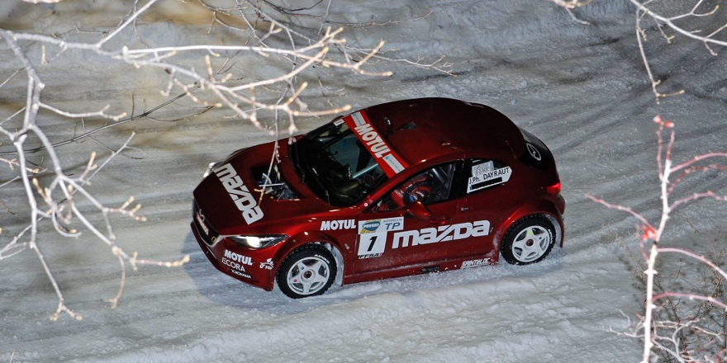

Le Team Mazda France avait rendez-vous à Lans-en-Vercors, sur une piste très originale. Fait d’une longue montée et d’une descente étroite à travers une forêt, ce circuit ressemble davantage à une spéciale de rallye qu’aux habituels tracés du Trophée Andros. La surface était d’abord composée d’une belle couche de glace bien blanche qui ne résistait pourtant pas au redoux dans la région de Grenoble.

Parmi les premiers à s’élancer lors des manches qualificatives, Jean-Philippe Dayraut et Topi Heikkinen ne pouvaient pas profiter des meilleures conditions. Ils se plaçaient respectivement sur la troisième et la quatrième ligne de la grille de départ. En prenant le dessus sur Olivier Panis, Jean-Philippe Dayraut terminait la première course au cinquième rang et Topi Heikkinen se classait en huitième position.

Sur un revêtement de plus en plus asphalté, Jean-Philippe Dayraut et le Team Mazda France trouvaient les ressources afin de se qualifier en première ligne pour la Super Finale du samedi, devant Topi Heikkinen, auteur d’un troisième temps en manche qualificative.

Lors de la Super Finale, retransmise en direct sur L’Équipe 21, Jean-Philippe Dayraut s’élançait parfaitement et conservait sa deuxième position jusqu’au bout. Topi Heikkinen terminait au cinquième rang.

Tout aussi performant sur le tracé de Lans-en-Vercors, Jacques Wolff décrochait brillamment deux podiums consécutifs dans la catégorie Élite, réservée aux Gentlemen Drivers. Didier Thoral l’accompagnait à chaque fois dans le trio de tête et restait leader du classement général avec sa Mazda3 privée.

Le Trophée Andros va désormais quitter les Alpes pour l’avant-dernière manche de la saison 2015/2016, disputée à Super Besse le samedi 30 janvier.

Jean-Philippe Dayraut : « Avec la neige en train de fondre, il était très difficile de briller durant la première journée. Terminer à la deuxième place ce samedi est un bon résultat, même si j’aurais aimé gagner à nouveau. Toutes les équipes travaillent énormément. Nous devrons continuer à Super Besse sur un circuit très différent de Lans-en-Vercors, avec de grandes courbes. Nous ferons le maximum en espérant qu’il y aura suffisamment de glace. »

Topi Heikkinen : « Nous avons bien progressé tout au long du week-end avec l’équipe technique. Nous visions le podium sur ce circuit très particulier. La cinquième place est donc une légère déception. Nous allons continuer à travailler pour rentrer à nouveau dans le top 3 lors de la prochaine manche à Super Besse. »

Course 1
1 Franck Lagorce (Lodgy) 60 points
2 Benjamin Rivière (DS 3) 54 points
3 Adrien Tambay (A1) 54 points
5 Jean-Philippe Dayraut (Mazda3) 47 points
8 Topi Heikkinen (Mazda3) 43 points
Course 2
1 Franck Lagorce (Lodgy) 61 points
2 Jean-Philippe Dayraut (Mazda3) 56 points
3 Adrien Tambay (A1) 52 points
4 Olivier Panis (A1) 50 points
5 Topi Heikkinen (Mazda3) 48 points

Trophée Andros après Lans-en-Vercors
1 Jean-Baptiste Dubourg (Clio) 536 points
2 Franck Lagorce (Lodgy) 521 points
3 Adrien Tambay (A1) 494 points
8 Topi Heikkinen (Mazda3) 416 points
10 Jean-Philippe Dayraut (Mazda3) 384 points

# # #

Contact presse Mazda France :
David Barrière Clotilde Journé
Directeur des Relations Extérieures Attachée de presse
01 61 01 65 95 01 61 01 65 92
david.barriere@mazda.fr clotilde.journe@mazda.fr

A propos de Mazda
Mazda Motor Corporation est un des principaux constructeurs automobiles japonais avec une production de 1.3 million de voitures par an. L’entreprise a été fondée en 1920 et son siège social se situe à Hiroshima au Japon où la marque dispose de 3 sites de production. La recherche et le développement occupent une place prépondérante chez Mazda avec 5 centres dédiés dans le monde. L’innovation est au cœur de la stratégie de l’entreprise, cela a permis à Mazda de remporter les 24 heures du Mans en 1991 avec une voiture à moteur rotatif ou, plus récemment, de développer les Technologies Skyactiv qui équipent dorénavant tous les nouveaux modèles Mazda. La marque est présente dans 130 pays et compte 38.117 employés.
Mazda Automobiles France compte 50 collaborateurs et un réseau de 105 concessionnaires.

